
SK 네트웍스 Family AI 29기 : 4팀
AI 시스템 아키텍처 (멀티 에이전트 아키텍처)

산출물 단계 | 모델링 및 평가
제출 일자 | 2026. 8. 14.
깃허브 경로 | https://github.com/SKNETWORKS-FAMILY-AICAMP/SKN29-FINAL-4TEAM
작성 팀원 | 이동윤 (AI·RAG)

1. 에이전트 설계 개요

1.1 서비스 개요 및 목적
WaterBridge는 정수기 구독 고객의 증상 접수와 상담·방문 업무를 지원한다. AI는 고객 입력 구조화, 안전 판정, 공식 문서 검색과 근거 기반 안내를 담당하고, Backend가 업무 상태·저장·공개 Evidence를 최종 통제한다.

1.2 주요 사용자 및 핵심 기능
- 주요 사용자: 고객, 상담사, 방문 기사, 운영·QA 담당자.
- 핵심 기능:
  - 증상 구조화: 자연어 증상과 문진 답변을 계약 3.0.0 구조로 변환하고 누락 필드를 식별한다.
  - Safety 우선: 누수·전기 이상 등 위험 규칙을 검색과 LLM보다 먼저 적용한다.
  - 공식 근거 검색: 승인된 WPUJAC104DWH D세대 문서 청크를 pgvector에서 검색한다.
  - 안내·연계: 검증 근거가 있을 때만 LLM 안내를 만들고, Backend가 저장·상태 전이·공개 근거를 처리한다.

1.3 에이전트 시스템 설계 목표
현재 기준선은 하나의 PipelineContext를 순차 처리하는 SingleRAGPipeline이다. 목표는 이 안전·검색 기준선을 고정한 뒤 Supervisor와 역할별 Agent를 도입하고, 동일 평가셋에서 품질·안전·지연·비용의 개선을 증명하는 것이다.

1.4 설계 시 고려사항
- 계약·권한: AI 응답 Schema 3.0.0과 공개 UUID·Correlation·state_version을 유지하며, AI는 업무 상태를 직접 변경하지 않는다.
- 안전·근거: safety_rules.yaml과 공식 Evidence 검증을 Agent 판단보다 앞뒤에서 강제한다.
- 완료 경계: Mock, Local 기술재현, 격리 pgvector, 팀 DB, Backend 저장 E2E, Multi-Agent Runtime을 별도 Gate로 판정한다.

2. 멀티 에이전트 전환 아키텍처

2.1 에이전트 아키텍처

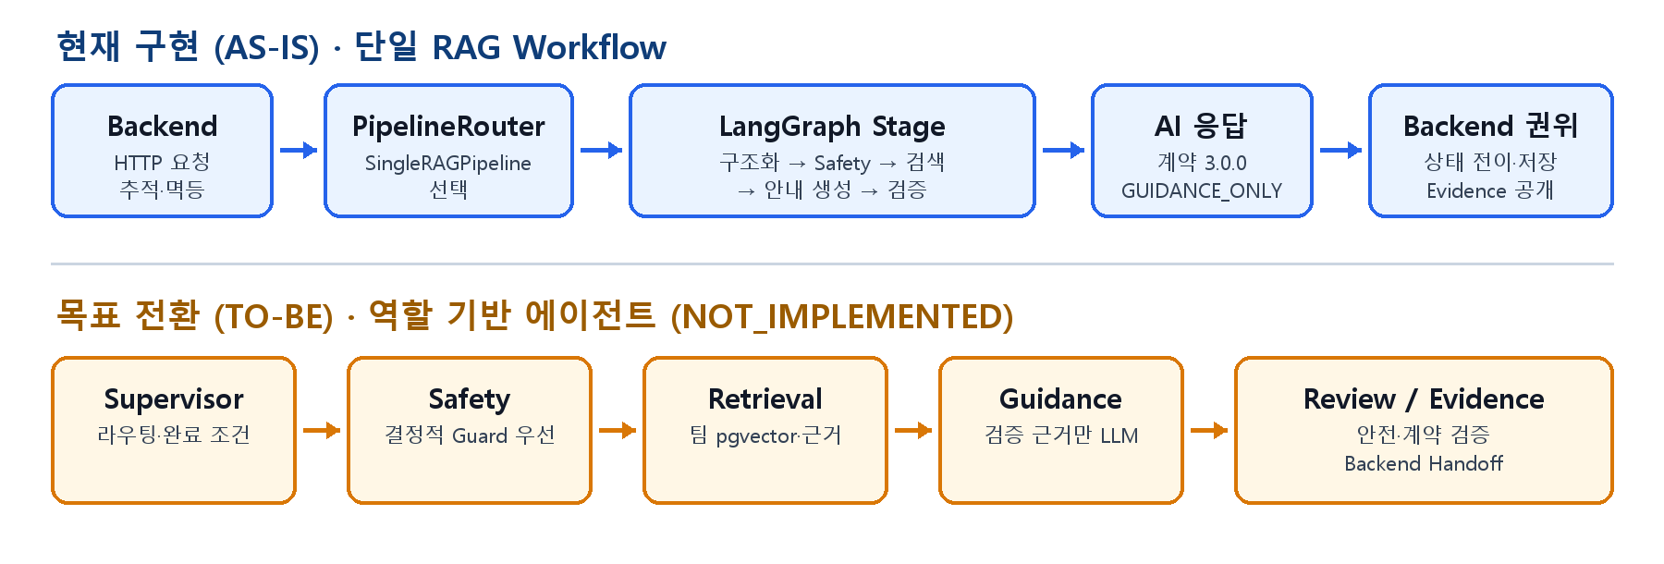

2.2 구성 및 역할 정의
구성/역할 | 기술 스택·상태 | 주요 역할 및 책임
Orchestrator / Supervisor | LangGraph  NOT_IMPLEMENTED | 현재 PipelineRouter가 SingleRAGPipeline을 실행한다. 역할 선택·Handoff·완료 조건 Supervisor는 목표 구조다.
Safety Guard | Rules / Pydantic  CURRENT | 위험 규칙을 검색·LLM보다 우선한다. danger·No-Evidence는 LLM 없이 안전/상담 경로로 보낸다.
Retrieval Role | bge-m3 + pgvector  CURRENT_STAGE | 승인 문서를 제품·세대·검증 정책으로 제한해 Exact Search한다. 독립 Retrieval Agent는 목표다.
Guidance Role | OpenAI Responses  CURRENT_STAGE | 검증 Evidence가 있을 때만 message·허용 next_actions를 생성한다. 상태·Evidence 승인권은 없다.
Review / Evidence Boundary | Validators + Backend  PARTIAL | AI가 안전·Grounding·Schema를 검증한다. Backend가 Crosswalk·공개 DTO·상태 전이·저장을 책임진다.

2.3 에이전트 오케스트레이션 (LangGraph) 및 상태 관리
현재 LangGraph는 구조화→안전→추가질문→검색→생성→검증 단계를 한 Workflow로 실행한다. 역할 기반 Supervisor·Agent 간 Handoff는 아직 구현되지 않았다.
- PipelineContext 주요 상태:
  - trace_context: inquiry_id, correlation_id, ai_request_id, state_version을 전 단계에서 보존한다.
  - structured_symptom / missing_fields / followup_questions: 구조화 결과와 안전한 추가 질문이다.
  - safety_assessment: risk_level, priority, requires_consultation과 Rule ID를 보존한다.
  - evidence_references / retrieval_outcome: 검색 실행 여부와 공식 근거 참조를 구분한다.
  - usage_guidance / model_metadata: 결정적 안내 또는 근거 기반 LLM 안내와 실행 식별자를 기록한다.
  - processing_traces / retry_count: 단계별 상태·지연·오류 코드와 실제 재시도 횟수(0..1)를 기록한다.
- Graph 제어: Safety 결과가 danger이면 검색을 건너뛰고 생성 단계의 결정적 안전 안내로 분기한다. 취소 토큰과 단계별 Timeout으로 전체 30초 계약을 보호한다.

2.4 기술 스택 및 연동 구조
- Service Boundary: FastAPI는 Mock/Local 모드를 분리한다. Local은 SingleRAGPipeline이며 AI_VECTOR_DSN이 있을 때 공유 검색 서비스를 Warmup한다.
- Knowledge & Model:
  - Retrieval: BAAI/bge-m3 rev. 5617a9f…, 1024차원, Cosine Exact, Top-K 5, Threshold 0.4.
  - Generation: gpt-4.1-mini, customer_guidance/v2, GUIDANCE_ONLY. Danger·No-Evidence는 호출하지 않는다.
- Backend: AI는 EvidenceReference와 후보만 반환한다. Guard·Crosswalk·DTO·저장·상태는 Backend가 소유한다.

3. Workflow
- 사용자 요청: 고객이 증상과 제품 모델을 제출하고 Backend가 공개 UUID·Correlation·state_version을 부여한다.
- 구조화·안전: 입력을 구조화하고 Safety Rule을 평가한다. danger이면 검색·LLM을 건너뛴다.
- 근거·안내 경로:
  - 일반/주의 + 검증 Evidence: pgvector 검색 후 gpt-4.1-mini가 허용된 안내 문구와 next_actions만 생성한다.
  - No-Evidence: FALLBACK / RETRIEVING / caution / consultation_recommended / PENDING_CONSULTATION과 빈 Evidence를 반환한다.
- 최종 검증: 금지 표현·위험 행동·Grounding·Schema 3.0.0을 검증하고 Correlation·Trace·retry_count를 응답에 보존한다.
- Backend 적용: SAFE_GUIDANCE_READY, DANGER_DETECTED, NO_EVIDENCE 후보를 Guard와 현재 state_version으로 검증한 뒤 저장·전이한다.
- TO-BE Handoff: Supervisor가 역할별 완료 조건과 실패 원인을 확인하는 구조는 계획 상태이며, 구현 전까지 현재 Workflow와 동일시하지 않는다.

4. 시스템 장애 대응 및 신뢰성 설계

4.1 RAG 검색 및 데이터 누락 대응
- 검색 0건: 정상 검색 후 적합 근거가 없으면 HTTP 200 FALLBACK과 빈 Evidence를 반환한다. Vector Store 미설정은 검색 0건이 아니라 HTTP 503 구성 실패다.
- 정책 차단: 미지원 제품·세대 또는 미검증 FAQ 단독 요구는 검색 전에 차단하고 자가조치를 임의 생성하지 않는다.

4.2 판단 오류 및 무한 루프 대응
- Safety 우선: danger는 NORMAL 안내가 될 수 없으며 matched_safety_rule_ids를 보존한다. Agent 도입 후에도 결정적 Guard를 우회할 수 없다.
- 상태 권위: AI 실패나 후보 결과가 Backend 상태를 직접 변경하지 않는다. Backend가 멱등·Guard·state_version을 확인한다.

4.3 외부 시스템 및 API 장애 대응
- Timeout·재시도: 전체 30초, 단계별 3~15초. 일시적 연결·Timeout 오류만 AI 내부 최대 1회 재시도하며 Backend 자동 재시도는 0회다.
- 오류 노출: Provider Timeout은 AI-TIMEOUT-01 / HTTP 504, 구성·Schema·정책 오류는 비재시도 실패로 구분한다.

4.4 출력 검수 (Guardrails)
- 출력 검수: ProhibitedPhraseValidator, ProhibitedActionGuard, GuidanceMessageGuard와 Schema 검증을 최종 Gate로 적용한다. 외부 공개는 Backend DTO만 사용한다.

5. 평가 및 테스트 전략 (Evaluation Metrics)
현재 수치는 측정 범위를 함께 표기한다. 단위·격리·Local 기술재현을 팀 DB·서비스 E2E 또는 Multi-Agent 완료로 확대하지 않는다.
평가 대상 | 측정 지표 / 현재 증거 | 현재 판정
Safety / Fallback | 위험·근거 없음 경로, LLM 호출 차단, 계약 필드 | PASS_UNIT
RAG (Search) | 격리 DB 12/12: 실제 Query 7 + 정책 차단 5; Recall@5 1.0, MRR 0.8857 | PASS  ISOLATED
LLM Guidance | Local G1-A: 실제 gpt-4.1-mini, Token 1180, Strict HTTP·Grounding | PASS_LOCAL
Multi-Agent / E2E | 역할 Routing·Handoff·Backend 저장·Replay·상태 전이 | NOT_RUN

6. 결론 및 향후 개선 방향
현재 구현은 '다중 에이전트 전환을 위한 안전 규칙·RAG 검색 단일 Workflow 기준선'이다. 실제 LLM·Local pgvector 기술재현은 통과했지만 Supervisor·역할별 Agent·Handoff Runtime은 아직 없다.
다음 순서는 Backend 저장·Replay와 공식 공동 실행을 먼저 닫고, 동일 계약·Guard를 재사용하는 최소 Multi-Agent를 구현한 뒤 Routing·Handoff·Fallback·비용·지연을 단일 Workflow와 비교하는 것이다.

